【1】启动server
在server文件夹下角Calabash.Business.Daemon.Host.exe 启动后不要关闭

【2】在client下，Calabash.Plugin.ConsoleApp.exe 空格 平台 空格 房间号
【3】正常情况下会输出如下内容
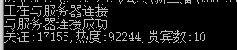

【4】除了输出，在result.txt中也会输出结果
第一行是平台房间号（用来核对）
第二行是结果
注意：在使用之前先删除这个txt，防止上一个结果影响

平台一览：
Douyu
Huya
YY
Douyin
Kuaishou
Bilibili
QQ.EGame (这个是企鹅电竞)

